**Windows Subsystem for Linux (WSL) 설치**

1. 개요

오늘날 주로 사용되는 운영체제는 마이크로소프트(Microsoft)사의 윈도우(Windows)이지만 많은 계산화학 프로그램들과 슈퍼컴퓨터 서버들은 일반적으로 리눅스(Linux) 환경에서 동작하기에 한 기기에서 두 개의 운영체제를 동시에 사용하여야 하는 일이 비일비재하다. 2010년대 중반까지만 해도 둘 중 하나를 주 운영체제로 이용하고 다른 하나는 VirtualBox 등의 프로그램을 이용하여 가상 머신(virtual machine)의 형태로 실행하는 방식이 일반적이었으나, 상당히 번거롭고 느려 많은 불편을 겪어야 했다. 마이크로소프트 측에서는 이러한 문제를 해결하고 개발자들에게 친화적 인 환경을 조성하기 위하여 윈도우 10부터 하위 시스템으로 리눅스를 공식 지원하기 시작하였으며, 이를 **Windows Subsystem for Linux (WSL)**라 한다.

본 문서는 초심자의 입장에서 WSL을 설치하고 편리한 개발 환경을 갖출 수 있도록 하기 위하여 쓰여졌으며, 리눅스 운영체제로는 **openSUSE**를 사용한다. 본 문서의 설명은 **윈도우 11버전** 기준으로 작성하였다. (설치를 꼭 사수와 함께 하세요.)

2. 설치

[1] (Windows최신 업데이트 권장) 제어판> 프로그램 > 프로그램 및 기능 실행 후 왼쪽 메뉴의 Windows 기능 켜기/끄기 선택

[2] Linux용 Windows 하위 시스템, Hyper-V, Windows 하이퍼바이저 플랫폼 총 3가지 체크

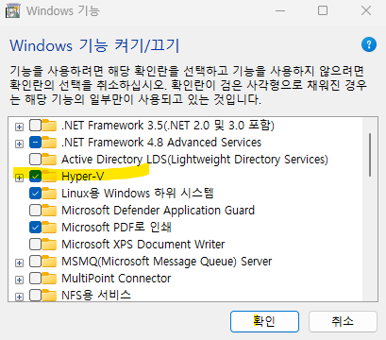

[3] 작업 표시줄의 검색 기능을 사용하여 터미널 (Windows Terminal) 실행. (없다면, Microsoft Store에서 다운로드)

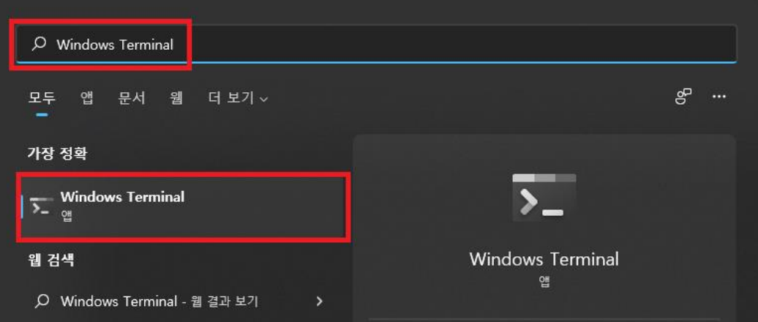

[4] 본격적인 설치 전, 단축키 설정을 하는 것이 도움이 된다. 터미널 위쪽의 V 표시를 눌러 설정 메뉴로 진입한다. “작업” 탭에서 “텍스트 복사” 와 “붙여넣기” 항목의 단축키에 각각 ctrl+shift+c와 ctrl+shift+v를 설정한다. ctrl+c는 리눅스의 긴급 중지 명령 단축키로 이미 할당되어 있기 때문에 혼동을 피하기 위할 목적으로 shift를 추가하여 사용하는 것이다*.*텍스트이(가) 표시된 사진

**(2024.05.06일자 확인, 자동으로 설정되어 있을 수도 있음. 개인 기호에 따른 설정은 자유)**

[5] Windows PowerShell에 다음과 같은 순서로 명령어를 입력하면서 설치한다.

wsl --update : wsl 최신버전 업데이트 (0x800701bc 에러 해결)

wsl --list –online :: 온라인에서 설치 가능한 리눅스 운영체제들의 종류들의 리스트

wsl --install -d <NAME> :: <NAME>에 제공되는 opensuse 입력 (2024.05.06일자 openSUSE-Leap-15. 5)

wsl -l –v :: 현재 설치된 배포판의 목록, opensuse가 잘 설치되어 있는지 확인.

wsl --set-default <NAME> : 지정된 배포판을 기본 배포판으로 설정.

wsl --set-default-version 2 : wsl2를 default로 지정.

wsl -d <NAME> : 설치한 배포판의 wsl 실행

--------------------------------------------------------------------------------------------------------------

wsl --help : 다른 유용한 명령어들이 궁금하다면 참고.

[6] 이제 opensuse 설정만 하면 마무리된다. wsl -d <NAME>을 입력하면 설정이 시작된다. User name은 클러스터(서버)에서 쓰는 이름과 동일하게 사용한다. [ ] 안에 있는 것들은 체크하지 않고 넘긴다. Root password는 사수에게 물어본다. 각 단어의 bold되어 있는 알파벳들을 Alt와 함께 선택하면 커서가 이동된다. (e.g., **N**ext의 경우 Alt+N)

[7] 완료하면 터미널로 돌아오게 된다. sudo yast를 입력하고 Root 비밀번호를 입력한 후, software management로 이동하여 필요한 파일들을 설치한다. Search Phrase에서 원하는 software를 검색하면 오른쪽에 설치가능 파일들이 나온다.

tcsh, gcc, gcc-c++, gcc-fortran, make, vim-plugin-colorschemes, vim-plugin-colorsel

우선 총 7가지를 설치하고, 각각이 어떤 프로그램/라이브러리 인지는 사수에게 설명을 듣자.

이외에도 필요한 프로그램/라이브러리들이 있으면 yast의 이 기능을 자주 사용해보도록 하자.

[8] yast 🡺 Security and Users 🡺 User and Group Management 에서 Alt+I (Edit) 을 누르고 Details에서 bash 를 tcsh 로 변경.

[9] opensuse를 재실행 하여 tcsh로 실행되는지 확인. [4]의 방법과 비슷하게 설정에서 기본프로필을 opensuse로 바꾸어 wsl을 실행 시 기본으로 시작되게 한다.

[10] 터미널에서 which <NAME> 명령어를 통해 설치된 소프트웨어가 PATH에 잡히는지, 어디에 설치되어 있는지, 같은 이름의 여러 프로그램이 있을 경우 어떤 것을 사용하고 있는지 등을 확인할 수 있다. (e.g. which gcc)

[11] 설치된 소프트웨어의 실행 파일들은 기본적으로 /usr/bin에 저장된다. 이는 리눅스의 기본 탐색 경로($PATH) 중 하나이므로, 전체 경로를 입력할 필요 없이 gcc 등 단순히 이름을 입력하는 것으로 프로그램을 실행 할 수 있다. 전체 경로는 echo $PATH 를 입력하여 볼 수 있으며, 차후에 shell 환경변수 파일 (.tcshrc) 을 통하여 수정 가능하다. 사수한테 .tcshrc 파일을 받고 그에 대한 간단한 설명을 듣도록 하자.

[12] 마지막으로 리눅스에서 문서 편집기로 활용할 vi에 대한 설정을 한다. vi ~/.vimrc를 입력하여 설정 파일을 열고, 다음 아래와 같은 옵션들을 추가한다.



syntax on : 특정 확장자(예를 들어 .c)를 가진 파일을 수정할 때 관련된 단어들에 색을 입힌다.

colorscheme elflord : elflord라는 이름의 색상 스킨을 사용한다. 사용할 수 있는 색상 스킨들의 이름은 /usr/share/vim/vim/colors 안의 파일들에서 확인할 수 있다.

set tabstop=4 : Tab 키를 눌렀을 때 한 번에 4칸씩 이동하도록 한다. 이외에 set autoindent를 추가하여 프로그램 코드 작성 시 자동 들여쓰기를 할 수도 있다.

텍스트 편집 시 불편사항 혹은 미관상 애로사항이 있을 시 인터넷을 참고하여 개인의 기호에 따라 편리한 설정을 만들어 보는 것도 좋을 것이다.

--------------------------------------------------------------------------------------------------------------

Originally written by Sowon Kim, 2023.04.11 [with the help of [QDT Group @ CNU (spectraldensity.net)](https://spectraldensity.net/)]

Edited by Kyungmin Kim, 2024.05.06